《非职权影响力修炼—说服力与话语权》

培训时间地点：
三月 | 四月 | 五月 | 六月 | 七月 | 八月 | 九月 | 十月 | 十一月 | 十二月
21-22  深圳 | 12-13 深圳 | 24-25 深圳 | 20-21 深圳 | 4-5 深圳 | 29-30 深圳 | 6-7 深圳 | 24-25 深圳 | 14-15 深圳 | 27-28 深圳
培训对象：期望提升影响力的管理者、各岗位人员
培训费用：4800元/人（培训费用、资料费、茶歇、结业证书、税费等）一年内可免费复训

课程背景

“非职权影响力”到底如何运用？尤其在今天的组织中，结构发生了巨大地变化，大多数管理岗位、技术岗位和专业岗位密切相关，但又日趋复杂！我们越来越多的需要在没有职权的情况下去影响他人。有不少人对此充满了无力感？以下是这个课程的收获：
- 管理下属的中多用非职权（品格、能力、资历、个人魅力）的方式，可以更有效达到最终效果；
- 在跨部门（跨组织）的协作中用非职权的影响力能起到良好的作用；
- 与外部的客户（合作方）与我们达成一致，非职权影响力能增加我们的成功率。
是用强大的气场强迫他人按照自己的愿望行事，还是不断调低自己的底线？或者还是一种介于二者之间更好的方式，既改变了别人的行为，又达到了自己的目标。我们已经发现了一种可以改变任何事物的力量——非职权影响力！

课程目标
- 学习不明显运用强力或直接执行命令的情况下去影响他人；
- 掌握利益攸关者的影响方式
- 掌握说服力模型的运用，并了解自己的说服力的倾向。
- 灵活应用高效影响策略，在组织中更好提升非职权影响力。
- 掌握影响力自我修炼的方法，以更能影响他人。
- 掌握讲有影响力的故事说服对象，提升自身影响力。
课程形式：讲授、分组讨论、学员分享、活动、测评、视频、角色演练
课程流程：
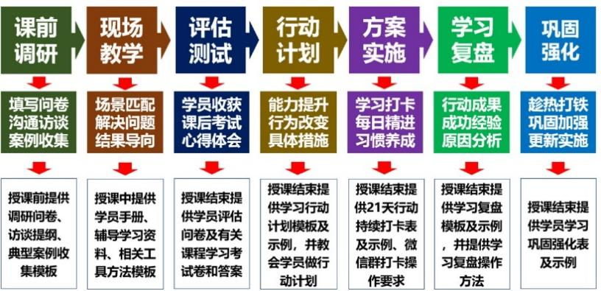
课程内容：
课程题目 | 课程内容
第一章：  对影响力的正确认知 | - 影响力就是那种带你去你不会独自造访的地方的力量！  - 世界上最有影响力的人物有哪些共同的特点？  - 影响力需要进行分类——职权影响力与非职权影响力  - 影响力的不同反应——我们的判断要准确，不要把敷衍当成承诺！  - 影响力的三大要素---冰山模型  成果输出：非职权影响力的作用、高影响力者特点、最需要影响的对象
第二章  如何影响不同对象---360度影响技巧 | - 向上影响  - 了解上司的工作目标、工作方式、他的压力及优缺点；  - 对自己的工作需求、工作目标、个人风格及优缺点了解；  - 建立满足双方需求和各自风格的关系，明晰期望；  - 保持沟通并且信任对方；  - 及时反馈，节省时间，提升效率。  - 横向影响力  - 帮助你的同级去赢  - 避免办公室政治  - 让最好的想法脱颖而出  - 诚信、一致性、生产力总是会获得回报  成果输出：提升同理心；了解上级的特点、盲点、工作方法；多赢思维
第三章  影响力的筹码 | - 在影响他人之前统筹及累积筹码已经掌握了主动权  - 筹码是：对方需要（或畏惧），而我拥有的（资源）  - 影响力筹码矩阵  - 影响力筹码矩阵案例演练：寻找日常工作与生活中需提升、累积的筹码  成果输出：筹码重要性、掌握筹码矩阵、如何累积筹码
第四章：  我倾向用什么方法说服他人？ | 1、四种说服的方式，你会如何运用？  - Incentive-好处  - Logic-逻辑  - Empathy-体恤  - Grouping-大局观  2、工具：说服力雷达图模型  3、测评：认识自己的说服能量  4、教学视频：男主是如何运用四种策略说服他人的  5、角色演练：给定情境A\B演练  6、说服力最重要的是建立第一印象，你必须一上来就把人设建立好  7、通过3Vs来建立高效的影响力---541定律  成果输出：说服力雷达图模型、说服力测评、541定律在影响力中运用
第五章：  灵活运用影响力策略 | 1、神奇的预先影响力策略  （1）注意力：将对象的注意力提前转移到说服目标上！  - 焦点在哪里，哪里就最重要  - 焦点承担了主要责任  - 联想：创造一个与说服目标相一致的思维定式！  - 利用文字和图像做出暗示  - 依靠情境潜移默化地产生影响  - 影响力增速器  （1）互惠：在心里，人们总会愿意适时作出相应的回报  - 投桃报李  - 知恩图报  - 却之不恭，受之有愧  （2）喜好：人们总是对喜欢的人说“yes”  - 熟悉： 交流频率 / 深度  - 相似： 共同点---风格、背景、兴趣、理念  - 称赞： 肯定、赞美  - 正面： 积极正面，正能量  - 形象： 专业形象，整洁，笑容  （3）一致性：人都好面子的，人们都希望自己信守承诺，也希望对方如此 。  - 积极  - 主动  - 公开  - 守信  - 负责  （4）社会证明：人们都有想要成为社会主流的潜在动机与愿望，也想与自己敬仰的有名望者维持某种良好关系  - 社交网络  - 同窗效应  - 社会声望  - 街头效应  - 关联效应  成果输出：运用预先影响力策略（潜意识与显意识）、掌握影响中的四大策略、如何在工作中的应用
第六章：  影响力的自我修炼 | - 你越强大，影响力就越大  - 品格特质  - 价值观  - 诚信  - 信任  - 影响力  - 影响力价值观练习  - 自我肯定  - 了解自己的优势及潜在可能性  - 清楚自己的不足及局限性  - 喜欢、认可、接纳这样的自我  - 个人品牌金字塔（PBP）  - 世界上最宝贵的财富就是信用与诚信---可以改变一切的力量  成果输出：改变影响力认知、影响力的思维；如何保持正确价值观；掌握个人品牌金字塔
第七章：  故事影响力 | 一、故事影响力的力量：举例、比方、说情境的影响力远胜数字、专业术语  二、故事影响力的六步骤  - 设置场景  - 展开故事  - 描述危机  - 解决方案  - 总结收获  - 揭示寓意  三、教学视频：根据视频过程说出6步骤  四、故事的案例练习：学员讲一个印象最深刻的，，进一步掌握六步骤  成果输出：故事影响力的重要性；掌握故事影响力的六步骤；讲出最具影响力的故事
总结与行动计划

授课讲师介绍：
韦老师——资深领导力与全能沟通培训导师
曾在复星国际、世界500强公司史泰博、联新咨询担任过总裁助理、销售总监、副总经理
清华大学、上海交大、复旦大学、浙江大学等高校MBA及高管班---特聘培训导师
英国SP优势国际测评、教练辅导、人才培养项目设计受训导师
上海STA培训协会—常务理事、秘书长、专家委员会委员

授课风格：
凭借丰富的行业背景和实战经验，擅长将培训课程和人员能力发展完美结合，他的培训生动而赋有创意，有丰富的专业知识及工作经验，受到广泛欢迎。在多次培训调查中，被评为最具满意度的讲师，以及最具实用性讲座课程。
课程采用独特的“五步教学法”：学员测评、知识讲授、活动体验、案例讨论、练习强化。
管理课程以“金三环理论“为逻辑框架：管理角色、管理技巧、管理风格。

主讲课程：
《领导力突破---领导者是这样造就的》
《敏捷领导力---小型团队精干化》
《高效运营的团队领导力---团队建设的选训育留》
《教练式领导力---从“我”到“我们”》
《情商领导力---认知你我他》
《协作式沟通---打开人际交往的金钥匙》
《非职权影响力》
《跨部门合作-协同责任与冲突解决》

服务客户：
上汽集团，宝马中国，沃尔沃汽车，卡特彼勒，利星行，舍弗勒，采埃孚，博世电子，宝武集团，日立电梯，徐工集团，中国中车，塞拉尼斯，德力西，上海电气，三菱自动化，华谊集团，施耐德，华润集团， 西门子，法国液化空气，卫材制药、罗氏诊断，华侨城，工商银行，建设银行，中国银行，农业银行，招商银行，交通银行，南京银行，浦发银行，花旗银行，华侨永亨，光大银行，邮储银行，兴业银行，平安银行，平安人寿，平安租赁，华泰人寿，宁波银行，银河期货，申万宏源，申银万国期货，万科集团，绿地集团，绿城集团，新城控股，融创中国，链家，中交集团，中建三局，腾讯中国，中国移动，中国电信，中国网通，中国铁塔、诺基亚贝尔，华东电网，南方电网，华东空管局，海航集团，易居控股，中国烟草，中远集团，上港集团，欧尚中国，智联招聘，阿迪达斯，光明集团，伊利集团，清华大学，复旦大学、上海交大，浙江大学….

联系方式：中企联企业培训网
咨询电话：010-62885261
联 系 人：潘洪利 13051501222
电子邮箱：phL568@163.com
网 址：www.zqLpx.com

报名回执

单位名称
发票抬头
公司地址
联系人 |  | 电话 |  |  | 手机
职务 |  | 传真 |  |  | E-mail
参会人数： 人 |  | 参会费用： 元 |  |  | 付款方式：□课前转帐 □现金
酒店预订委托 |  | □是 标双 间 标单 间
参加  学员  名单 | 姓名 | 职务 |  | 手 机 | E-mail

